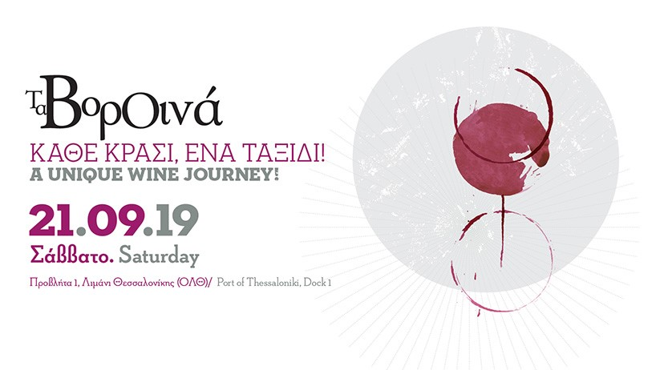
Δελτίο Τύπου

«Τα ΒορΟινά»
τον Σεπτέμβριο στη Θεσσαλονίκη!

Οι οινοποιοί της ένωσης «Οίνοι Βορείου Ελλάδος» γιορτάζουν τον τρύγο και σας προσκαλούν στα «ΒορΟινά», την ετήσια εκδήλωση γευσιγνωσίας οίνων και αποσταγμάτων του βορειοελλαδίτικου αμπελώνα, που θα πραγματοποιηθεί το Σάββατο 21 Σεπτεμβρίου, από τις 6 το απόγευμα έως τις 10 το βράδυ, στην Προβλήτα 1 στο Λιμάνι της Θεσσαλονίκης (ΟΛΘ).
Οίνοι λευκοί, ροζέ και ερυθροί, ξηροί, ημίξηροι, ημίγλυκοι, αφρώδεις και ημιαφρώδεις, γλυκείς και μία σειρά από αμπελοοινικά αποστάγματα, από τα σημαντικότερα αμπελοτόπια και τα πλέον δημοφιλή οινοποιεία της βόρειας Ελλάδας, θα είναι, μαζί με τους δημιουργούς τους, στη διάθεση του κοινού.
Και για ακόμη περισσότερη οινική απόλαυση αλλά και εκπαίδευση, προτείνουμε στους επισκέπτες των ΒορΟινών τα ειδικά θεματικά περίπτερα:
- «Ο Τρύγος στην Πόλη, ο Τρύγος αλλιώς….!!» μία ξεχωριστή δραστηριότητα για τους μικρούς επισκέπτες των ΒορΟινών, όπου με διαδραστικό τρόπο θα γνωρίσουν το σταφύλι και τον τρύγο, από το βιωματικό εργαστήρι "Παίζοντας σε Παραδοσιακά Μονοπάτια".
Ώρες: 18:30-19:15, 19:30-20:15 και 20:30-21:15

- «Τα Ροζέ των ΒορΟινών» Γευστική δοκιμή ροζέ οίνων με τις ετικέτες που έχουν επιλέξει οι οινοποιοί της ένωσης «Οίνοι Βορείου Ελλάδος».

- «Δρόμοι του Κρασιού της Βορείου Ελλάδος»
- Παρουσίαση του οινοτουριστικού δικτύου «Δρόμοι του Κρασιού της Βορείου Ελλάδος» με τα επισκέψιμα οινοποιεία και τους αμπελώνες των 27 οινοποιείων-μελών της ένωσης «Οίνοι Βορείου Ελλάδος.
Ώρες: 20:00, 20:30, 21:00 και 21:30
- Προτάσεις με οινικές διαδρομές και οινοτουριστικά πακέτα.
- Κουίζ γνώσεων με οινοτουριστικά δώρα!

- «Διεθνής Διαγωνισμός Οίνου & Αποσταγμάτων Θεσσαλονίκης»
Γευστική δοκιμή των καλύτερων οίνων και του καλύτερου αποστάγματος του «Διεθνούς Διαγωνισμού Οίνου & Αποσταγμάτων 2019».

- Το Thessaloniki Food Festival στα ΒορΟινά, με τις ετικέτες «Γοργόνα» του αστικού αμπελώνα του Δήμου Θεσσαλονίκης και αρτοποιήματα «Κουκουμέρια» εμπνευσμένα από το αμπέλι και το κρασί.
«Τα ΒορΟινά» αποτελούν μία από τις πλέον αγαπητές οινικές εκδηλώσεις στην Ελλάδα που το οινόφιλο κοινό αγκάλιασε από το 2005 όπου πραγματοποιήθηκε για πρώτη φορά.
Από τότε έχει καθιερωθεί και διεξάγεται ανελλιπώς κάθε χρόνο με τη θερμή ανταπόκριση χιλιάδων βορειοελλαδιτών, και όχι μόνο, φίλων του κρασιού, επαγγελματιών και καταναλωτών.
Η είσοδος για την κεντρική εκδήλωση «Τα ΒορΟινά» στο Λιμάνι της Θεσσαλονίκης είναι 5€ το άτομο και περιλαμβάνει το ειδικό ποτήρι γευσιγνωσίας.
Τα ΒορΟινά πραγματοποιούνται υπό την αιγίδα του Δήμου Θεσσαλονίκης και του Thessaloniki Food Festival.
_ _ _
Οινικές Περιηγήσεις με Πυξίδα «Τα ΒορΟινά»
«Τα ΒορΟινά» (Σάββατο 21/9) πλαισιώνουν το μήνα Σεπτέμβριο οι οινογευστικές εκδηλώσεις «Οινικές Περιηγήσεις με Πυξίδα Τα ΒορΟινά» σε επιλεγμένους χώρους στην πόλη της Θεσσαλονίκης, αλλά και σε οινοποιεία του οινοτουριστικού δικτύου «Δρόμοι του Κρασιού της Βορείου Ελλάδος». Στόχος των εκδηλώσεων η γνωριμία με επώνυμους ποιοτικούς οίνους, τις ποικιλίες και τα στυλ τους.
Βραδιές με πανσέληνο, masterclass, food & wine pairing δείπνο, wine flights, ακόμη και οινικές περιηγήσεις στο Αρχαιολογικό Μουσείο Θεσσαλονίκης είναι μερικές από τις προτάσεις των ΒορΟινών.
Περιπλανηθείτε έχοντας οδηγό το ΠΡΟΓΡΑΜΜΑ των οινικών περιηγήσεων, τα καταστήματα-συνεργάτες όπου θα πραγματοποιηθούν οι εκδηλώσεις, τα οινοποιεία που συμμετέχουν, δελτία τύπου και φυσικά τα ενημερωτικά έντυπα σε ηλεκτρονική μορφή, που θα βρείτε στην ιστοσελίδα www.voroina.gr που ενημερώνεται συνεχώς.
Διοργάνωση: Ένωση Οινοπαραγωγών «Οίνοι Βορείου Ελλάδος»
www.winesofnorthgreece.gr – www.wineroads.gr
Για περισσότερες πληροφορίες, απευθυνθείτε στην ένωση οινοπαραγωγών «Οίνοι Βορείου Ελλάδος» στα τηλέφωνα: 2310 281617 & 2310 281632 ή στο email: info@wineroads.gr
Συνεχόμενες αναρτήσεις με νέα και πληροφορίες πραγματοποιούνται από τις σελίδες στο facebook www.facebook.com/voroina και www.facebook.com/winesofnorthgreece

ΤΕΛΟΣ

Προς τους δημοσιογράφους
Για επιπρόσθετες πληροφορίες και υλικό παρακαλούμε επικοινωνήστε:
Ένωση οινοπαραγωγών «Οίνοι Βορείου Ελλάδος» – Αλεξάνδρα Ανθίδου
Τ. 2310 281617 & 6978 890 520 – Ε. pr@wineroads.gr – F. /alexandra.anthidou

